7 DIOS TE DA SEGURIDAD  IDENTIDAD  CERTEZA  • Nada puede separarme del  PROMESAS  • Quien comenzó Su buena obra en mí  8 LA GRACIA DE DIOS Y TUS OBRAS  9 CRECIMIENTO ESPIRITUAL  La Biblia usa metáforas del crecimiento espiritual para enseñarnos que NACEMOS PARA CRECER.  Raíz → Fruto Recién nacido → Maduro Leche → Carne  «Así como recibieron a Cristo Jesús el Señor, anden en Él».  Colosenses 2:6  «Dando fruto en toda buena obra y creciendo en el conocimiento de Dios».  Colosenses 1:10 | Jesús es Dios — La Biblia es Su Palabra  Jesús dijo: «Yo soy el camino, la verdad y la vida. Nadie viene al Padre sino por Mí».  Juan 14:6  Verdadero:  • Un solo Dios en tres personas: Padre, Hijo y Espíritu.  Mateo 28:19; Deuteronomio 6:4  • Jesús es el único camino a Dios. Juan 14:6  • Solo Jesús salva del pecado. Hechos 4:12  • La Biblia es la Palabra de Dios para todos. 2 Timoteo 3:16–17  • Solo la Biblia, sin otros libros ni doctrinas. Gal. 1:8–9  Falso:  • Jesús es un hijo de Dios, pero no es Dios.  Juan 1:1; Juan 20:28  • Jesús es un dios y el Padre es otro dios.  Deuteronomio 6:4; Juan 10:30  • Se necesitan otros libros o doctrinas para conocer e interpretar bien la Biblia.  2 Timoteo 3:15–17  • La Biblia y otros libros juntos son enseñanzas con autoridad divina.  Marcos 7:8–13; Galatians 1:8–9  Otras religiones con enseñanzas falsas sobre Jesús:  • Islam: Jesús es profeta, no Dios.  • Hinduismo: No afirma a Jesús como el único Dios verdadero.  • Budismo: No afirma que Jesús sea Dios.  • Judaísmo: No acepta a Jesús como Mesías ni Dios.  TU CONTACTO Y REFERENCIA DE IGLESIA  Citas bíblicas traducidas al español del texto inglés de esta edición (ESV).
  • Dios me ama. | Col 3:12
  • Soy adoptado en la familia de Dios. | Ro 8:15
  • Soy templo del Espíritu Santo. | 1 Co 6:19
  • Nunca estoy solo. | Mt 28:20
  • Tengo acceso directo a Dios. | Ef 2:18
  • Soy una nueva creación en Cristo. | 2 Co 5:17
  • Mi vida tiene sentido y propósito. | Ef 2:10
  • Dios oye la oración según Su voluntad. | 1 Jn 5:14–15
  amor de Dios. | Ro 8:31‑39
  • Tengo una esperanza viva. | 1 Pe 1:3–4
  • Lo viejo pasó; lo nuevo ha llegado. | 2 Co 5:17
  • Él me dará una dirección clara. | Pr 3:5‑6
  • En la tentación, Dios da una salida.
  1 Co 10:13
  • Soy perdonado. | 1 Jn 1:9
  la completará. | Fil 1:6
  Gracia: Por gracia han sido salvados mediante la fe. Esto no procede de ustedes; es don de Dios, no resultado de obras, para que nadie se jacte.
  Efesios 2:8–9
  Obras: Somos hechura Suya, creados en Cristo Jesús para buenas obras, que Dios preparó de antemano para que anduviéramos en ellas.
  Efesios 2:10
  • Semilla — Nueva vida en Cristo. 1 Pe. 1:23
  • Raíz — Arraigados en Cristo. Col. 2:6–7
  • Planta — Crecer con Cristo. 1 Co. 3:6–7
  • Fruto — Servir para que otros crezcan. Jn. 15:5, 8
  TEMA | Raíces (Nuevo) | Fruto (Maduro)
  Palabra de Dios | Leer y aprender | Estudiar, recordar, compartir, defender
  Espíritu Santo | Recibir y depender | Poder de Dios para actuar
  Comunión | Reunirse, compartir | Guiar, dirigir, enseñar, orientar
  Evangelismo | Aprender, entrenarse | IR, compartir, multiplicarse
  Discipulado | Practicar y crecer | Enseñar, dar ejemplo y guiar
  10 | ELEGIR UNA FAMILIA DE FE  ¿Qué es verdadero? ¿Qué es falso?
  Iglesias que enseñan que Jesús es Dios:
  • Bíblicas / sin denominación
  • Bautistas (del Sur, Conservadoras)
  • Pentecostales / Carismáticas
  • Cristianas / Alianza Cristiana y Misionera
  Iglesias con enseñanzas falsas sobre Dios:
  • Santos de los Últimos Días (Mormones): Jesús y el Padre son dioses separados; rechazan la Trinidad.
  • Testigos de Jehová: Jesús es Hijo de Dios, no Dios Todopoderoso; lo identifican con el arcángel Miguel.
  • Iglesia ni Cristo: Jesús es humano.
  F O L L O W M E
  MINISTERIOS LLC ©
  Teléfono: 713-922-5030
   | Nueva vida en Jesús
  F | Sígueme Mt. 4:19  Follow Me es un ministerio cristiano que colabora con muchas iglesias para compartir el amor de Jesús.
  O | Podemos saber con certeza que nuestros pecados son perdonados y que tenemos vida eterna con Dios en el cielo.
    Ofrece buenas noticias | Ef. 1:7; 1 Jn. 5:13
  L | Nuestro pecado nos separa de un Dios santo. No podemos escapar de Su juicio por nuestros propios esfuerzos.
    Vivir separados de Dios | Ro. 3:23; 6:23
  L | Jesús vino a salvarnos. Murió para cargar con el castigo de nuestros pecados y resucitó para darnos nueva vida en Él.
    El amor de Dios | 1 Co. 15:3‑4
  O | Confiesa que Jesús es Dios y confía en Él como Salvador. Pídele perdón y que entre en tu vida. Pide a Dios que te selle con Su Espíritu Santo y te guíe en Sus caminos.
    Nuestra respuesta | Ro. 10:9‑13
  W | Nadie puede responder por ti. Recibe a Jesús personalmente por fe. Expresa esa fe con una oración como esta. Ora ahora:
    Recibe a Jesús | Ef. 1:13‑14
    • Jesús, creo que Tú eres Dios.
    • Moriste por mis pecados y resucitaste para darme vida eterna contigo.
    • Perdona mis pecados. Ven a vivir en mí.
    • Séllame para siempre con Tu Espíritu Santo para dirigirme y guiarme.
    • Gracias por la vida eterna. Amén.
  M | Por la fe en Jesús, naces de nuevo a una vida nueva. Tus pecados son perdonados y eres adoptado en la familia de Dios.
    Hecho nuevo | 2 Co. 5:17; Ro. 8:15
  E | Como un recién nacido aprende y crece, tú comienzas a crecer en tu nueva vida espiritual. Estas páginas te ayudarán a seguir a Jesús.
    Abraza Sus caminos | 2 Co. 3:18
2 ¿QUÉ ACABA DE SUCEDER?  Tienes una nueva vida en Cristo.  3 ¿QUIÉN ES DIOS?  ATRIBUTOS  PADRE: Crea el plan  • Su voluntad es redimir a la humanidad para que venga a Él y extienda Su Reino.  HIJO (JESÚS): Establece el plan  • El sacrificio de Jesús en la cruz abrió el camino para salvarnos del pecado y vivir con propósito, cumpliendo la voluntad de Dios.  ESPÍRITU SANTO: Realiza el plan  • El Espíritu nos atrajo a Jesús y nos da poder, dirección y propósito.  EL ESPÍRITU SANTO NOS CAPACITA  «Porque separados de Mí nada pueden hacer».  Juan 15:5  «Recibirán poder cuando el Espíritu Santo venga sobre ustedes».  Hechos 1:8 | 4 ¿QUIÉN SOY?  Dios creó a la humanidad a Su semejanza para conocerlo y vivir en comunión con Él. Nos dio la capacidad de comunicarnos con Él, tomar decisiones morales y ejercer nuestra voluntad. Pero elegimos nuestro propio camino. Nuestro pecado nos separó de un Dios santo y nos puso bajo juicio eterno. En Su gran amor, Dios envió a Su Hijo Jesús a morir en nuestro lugar y pagar por nuestro pecado. Al confiar en Jesús, recibimos nueva vida y una relación eterna con Dios. Comenzamos nuestra vida en Cristo aún luchando con el pecado que no podemos vencer solos. Debemos depender del Espíritu Santo para que nos guíe y capacite toda la vida, mientras superamos nuestros caminos naturales y crecemos hacia el nuevo ser, que se renueva a la imagen de Dios y se asemeja cada vez más a Cristo.  5 ¿QUÉ ESPERA DIOS DE MÍ?  Confiar / Depender / Priorizar / Obedecer  Amar a Dios / A los demás  Leer / Orar / Aplicar / Andar / Crecer  Comunión / Adorar / Enseñar / Compartir  Respetar / Misericordia / Trabajar / Dar | 6 VIDA DIRIGIDA POR EL ESPÍRITU  1. Espíritu — El centro: Desde dentro, el Espíritu que habita en nosotros nos dirige y guía.  2. Oración / Biblia — La cabeza: Nuestra comunicación y devoción a Dios.  3. Comunión / Adoración — Los brazos: Nuestro abrazo de amor a Dios y a los demás.  4. Servicio / Discipulado — Las piernas: Salir a dar de nosotros, mostrar misericordia, ganar a los perdidos y discipular creyentes.  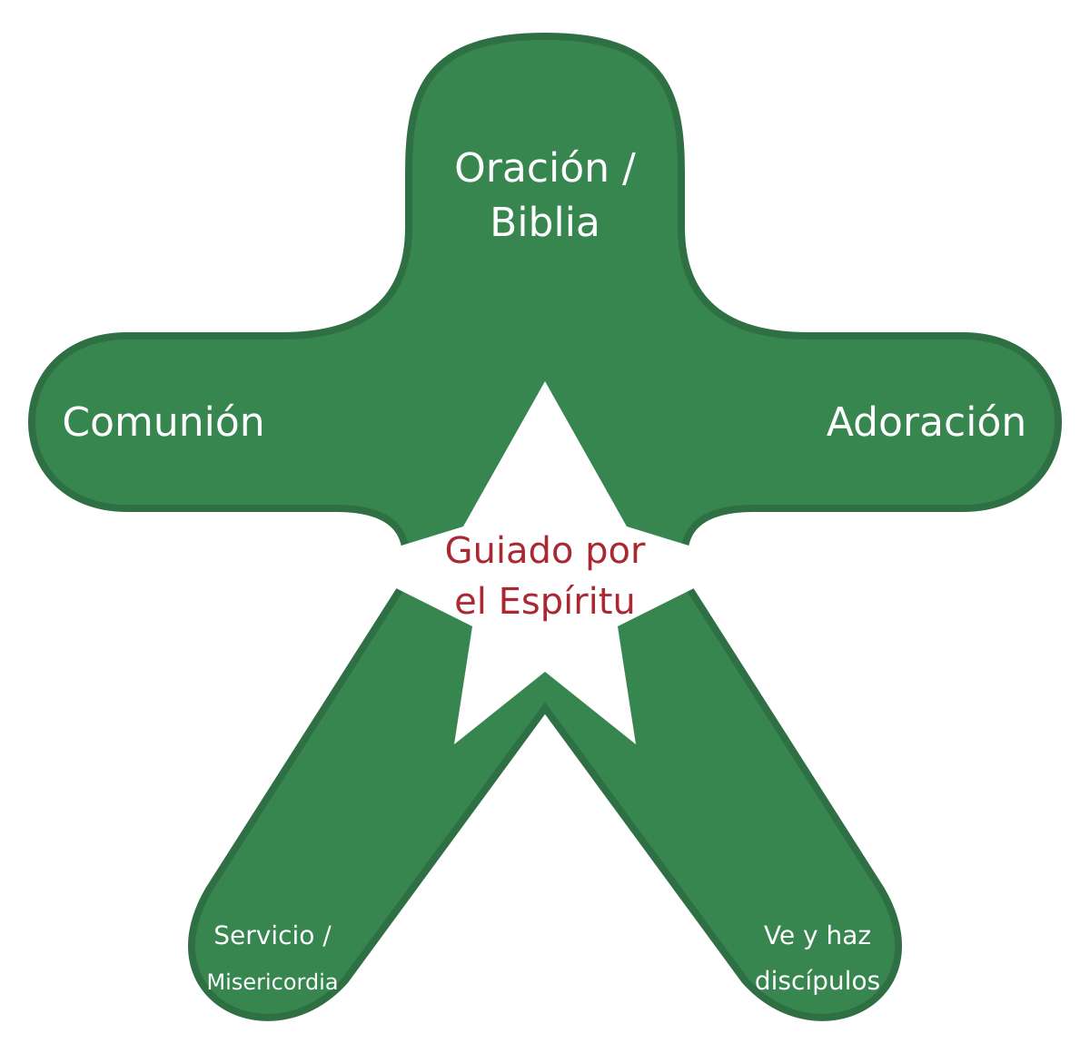  ©
  Este es el testimonio: Dios nos dio vida eterna, y esta vida está en Su Hijo. Quien tiene al Hijo tiene la vida; quien no tiene al Hijo de Dios no tiene la vida.
  1 Juan 5:11–12
  Dios es espíritu; quienes lo adoran deben adorarlo en espíritu y en verdad.
  Juan 4:24
  • Dios es amor. | 1 Juan 4:8
  • Dios lo sabe todo. |  |  |  | Salmos 139:1‑6
  • Dios es todopoderoso. |  |  |  |  | Jeremías 32:17
  • Dios es verdad. |  |  |  |  |  | Juan 14:6
  • Dios es justo. |  | Salmo 145:17
  • Dios es misericordioso. |  |  | Romanos 9:15‑16
  • Dios es fiel. |  |  |  | 2 Timoteo 2:13
  • Dios es santo. |  |  |  | 1 Pedro 1:15–16
  Un Dios eternamente existente
  En tres personas distintas:
  Padre, Hijo, Espíritu
  • Poder para salvación: El Espíritu Santo nos da nueva vida y habita en nosotros.
  Titus 3:5; Ro. 8:9
  • Poder para vivir cada día: Dependemos de Su dirección y de que nos llene continuamente.
  Gal. 5:16; Ef. 5:18
  • Poder para ministrar: Pedimos Su poder para servir y proclamar a Jesús con valentía.
  Hechos 1:8; 4:31
  • Poder para otros: El Espíritu Santo convence los corazones y atrae a las personas a Él. Obedecemos; Dios produce el resultado.
  Jn. 16:8, 14; 1 Co. 3:6–7
  «Y se han revestido del nuevo ser, que se renueva en conocimiento conforme a la imagen de su Creador».
  Colosenses 3:10
  • Confía en el Señor con todo tu corazón. | Proverbios 3:5‑6
  • Pon a Jesús primero. | Mateo 6:33
  • Depende de la fuerza de Dios. | Filipenses 4:13
  • Renuncia a los deseos pecaminosos. | Gal 5:24
  • Ama a Dios con todo tu ser. | Mateo 22:37
  • Ámense unos a otros. | Juan 13:34‑35
  • Lee, aprende y memoriza la Biblia. | Salmos 119:11
  • Ora, habla con Dios. | Fil 4:6–7
  • Obedece la Palabra de Dios. | Juan 14:15‑24
  • Anda por el Espíritu, no por la carne. | Galatians 5:16
  • Crece en Cristo. | 2 Pedro 1:3‑15
  • Reúnanse con regularidad. | He 10:25
  • Adora y honra a Dios. | Nehemías 8:5‑6
  • Enseña las instrucciones de Dios. | Dt 6:6–7
  • Ayuda a otros a entender la Escritura. | Hechos 18:24‑28
  • Comparte a Jesús con otros. | Marcos 5:19
  • Haz discípulos. | 2 Timoteo 2:2
  • Respeta a todos. | 1 Pedro 2:17
  • Ama la misericordia y anda con humildad. | Miqueas 6:8
  • Trabaja como para el Señor. | Colosenses 3:23‑24
  • Da para la obra de Dios. | 2 Corintios 9:7
  Si vivimos por el Espíritu, sigamos también Su dirección.
  Galatians 5:25
  Vivir sin un brazo o una pierna limita mucho; lo mismo ocurre en la vida cristiana. Cada área de nuestra vida dirigida por el Espíritu necesita equilibrio y práctica para ser útil, eficaz y plena.
  1. Guiados por el Espíritu | Ez 36:27; Ro 8:14
  2. Biblia | 2 Ti 3:16
  3. Oración | Fil 4:6‑7
  4. Adoración | Sal 95:6; Jn 4:23‑24
  5. Comunión | He 10:24–25; Ro 12:4–5
  6. Misericordia / Dar / Servir | Gal 5:13‑14
  7. (IR) Evangelismo | Ro 1:16
  8. Hacer discípulos | Mt 28:18‑20

